
Volleyball für Mädchen bei BWA Neu! Neu! Neu!Neu!
Bist du zwischen 6-11 Jahre alt und suchst eine neue Herausforderung? Hast du am Montag ab dem 13.01.14 Zeit?
Dann komm vorbei und mach mit!
Wo: Aaseehalle (Bonhoefferstaße 54)
Wann: 16:00- 17:30 Uhr
Vorkenntnisse brauchst du keine.
Schau mal auf unsere Homepage für weitere Informationen. www.blau-weiss-aasee.de

Wir freuen uns!
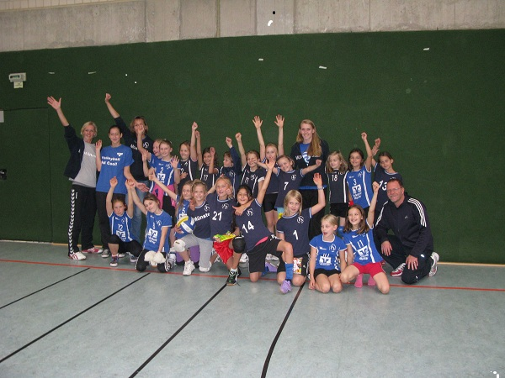

Dein BWA Team!

